Załącznik do uchwały nr 267/61/VII/2025 Zarządu Województwa Śląskiego z dnia 12.02.2025 r.

Departament Edukacji i Spraw Społecznych Urzędu Marszałkowskiego Województwa Śląskiego ogłasza nabór kandydatów do udziału w pracach komisji konkursowej oceniającej merytorycznie oferty składane w ramach otwartego konkursu ofert na zadania publiczne Województwa Śląskiego w dziedzinie edukacji publicznej, które będą realizowane w 2025 roku.

Zgodnie z § 2 załącznika „Zasady powoływania i tryb pracy komisji konkursowych otwartych konkursów ofert na zadania publiczne Województwa Śląskiego” do „Programu współpracy Samorządu Województwa Śląskiego z organizacjami pozarządowymi oraz podmiotami wymienionymi w art. 3 ust. 3 ustawy o działalności pożytku publicznego i o wolontariacie na rok 2025” przyjętegoUchwałą Nr VII/6/9/2024 r. Sejmiku Województwa Śląskiego z dnia 21 października 2024 r. (Dz. Urz. Woj. Śl. z 2024 r., poz. 7030), w skład komisji powołuje się osoby posiadające specjalistyczną wiedzę z dziedziny obejmującej zakres zadań publicznych, których konkurs dotyczy, bez udziału oferentów.

Zgłoszenia należy dokonać w formie pisemnej i przesłać na adres: Departament Edukacji i Spraw Społecznych Urzędu Marszałkowskiego Województwa Śląskiego, ul. Ligonia 46, 40-037 Katowice lub złożyć osobiście w Kancelarii Ogólnej Urzędu (pokój nr 164) lub placówkach zamiejscowych   
w Bielsku-Białej lub Częstochowie w terminie **do 5 marca 2025 roku (decyduje data wpływu   
do Urzędu Marszałkowskiego w Katowicach).** Dodatkowych informacji udzielają pracownicy Departamentu Edukacji i Spraw Społecznych pod numerem telefonu: 32/ 77 40 380.

Do członków komisji konkursowej biorących udział w opiniowaniu ofert stosuje się przepisy ustawy z dnia 14 czerwca 1960 r. – Kodeks postępowania administracyjnego, dotyczące wyłączenia pracownika.

Program współpracy Samorządu Województwa Śląskiego z organizacjami pozarządowymi oraz podmiotami wymienionymi w art. 3 ust. 3 ustawy o działalności pożytku publicznego i o wolontariacie na rok 2025, a także ogłoszenie otwartego konkursu ofert na zadania publiczne Województwa Śląskiego w dziedzinie edukacji publicznej, które będą realizowane w 2025 roku,są dostępne na stronie internetowej Urząd Marszałkowski Województwa Śląskiego: www.slaskie.pl oraz ngo.slaskie.pl.

Za udział w pracach komisji nie przysługuje wynagrodzenie oraz zwrot kosztów podróży i wyżywienia.

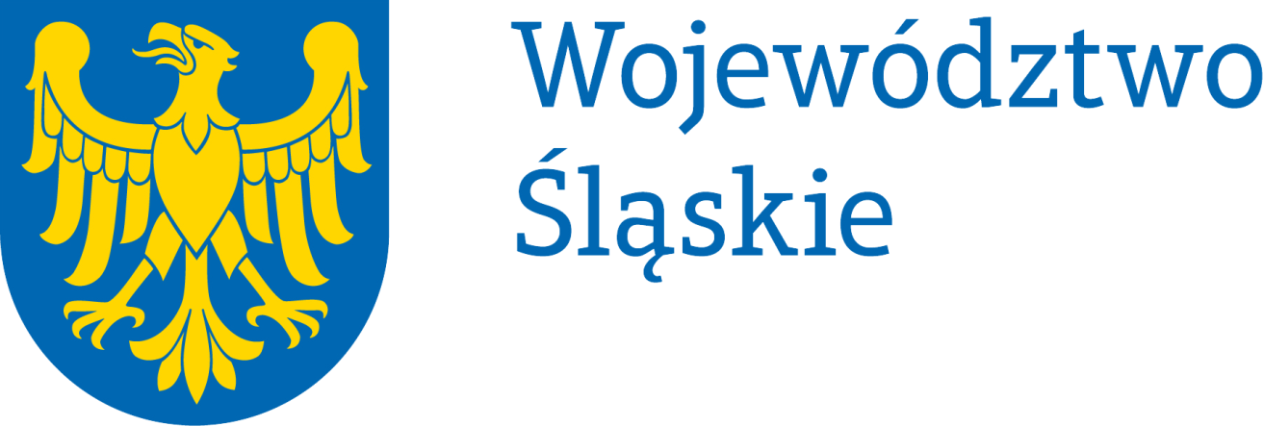

**Formularz zgłoszeniowy**

**osoby ubiegającej się o udział w pracach komisji konkursowej oceniającej wnioski złożone w ramach otwartego konkursu ofert na zadania publiczne Województwa Śląskiego   
w dziedzinie edukacji publicznej, które będą realizowane w 2025 roku**

|  |
| --- |
| **Organizacja zgłaszająca** |
| Nazwa:  Adres:  Osoba do kontaktu (telefon, mail): |
| **Osoba zgłaszana przez organizację** |
| Imię i nazwisko:  Telefon:  mail: |
| **Doświadczenie w ocenie ofert/projektów/wniosków konkursowych** |
|  |
| **Kwalifikacje/doświadczenia oraz znajomość problematyki związanej z tematyką konkursu** |
|  |
| **Doświadczenie we współpracy ze środowiskiem organizacji pozarządowych** |
|  |

**Informacje dotyczące przetwarzania danych osobowych**

Zgodnie z art. 13 ust. 1 i ust. 2 ogólnego rozporządzenia UE o ochronie danych osobowych nr 2016/679 ( zwanym dalej „RODO” ) informujemy, iż:

1. Administratorem Pani/Pana danych osobowych jest Zarząd Województwa Śląskiego z siedzibą przy ul. Ligonia 46, 40-037 Katowice, adres email: [kancelaria@slaskie.pl](mailto:kancelaria@slaskie.pl), strona internetowa: bip.slaskie.pl;
2. Została wyznaczona osoba do kontaktu w sprawie przetwarzania danych osobowych, adres email: daneosobowe@slaskie.pl;
3. Pani/Pana dane osobowe będą przetwarzane w następujących celach:
4. realizacji zadań wynikających z udziału w pracach komisji konkursowej, dokonującej oceny merytorycznej ofert złożonych w ramach ogłoszonego konkursu,
5. archiwizacji dokumentacji*.*

Podstawą prawną przetwarzania danych osobowych jest:

1. obowiązek prawny ciążący na administratorze, wynikający zart. 15 ust. 2d ustawy o działalności pożytku publicznego i o wolontariacie oraz art. 14 ust. 1 ustawy o zdrowiu publicznym (art. 6 ust.1 lit. c RODO),
2. obowiązek ciążący na administratorze wynikający z art. 6 ustawy o narodowym zasobie archiwalnym i archiwach (art. 6 ust.1 lit. c RODO).
3. Pani/Pana dane osobowe będą ujawniane osobom upoważnionym przez administratora danych osobowych oraz podmiotom upoważnionym na podstawie przepisów prawa, operatorowi pocztowemu lub kurierowi, dostawcom systemów informatycznych i usług IT*.* Ponadto w zakresie stanowiącym informację publiczną dane będą ujawniane każdemu zainteresowanemu taką informacją lub publikowane w BIP Urzędu;
4. Pani/Pana dane osobowe będą przechowywane przez okres wynikający z przepisów prawa dot. Archiwizacji, co najmniej 5 lat.
5. Przysługuje Pani/Panu prawo dostępu do treści swoich danych oraz prawo żądania ich sprostowania, usunięcia lub ograniczenia przetwarzania, prawo wniesienia skargi do Prezesa Urzędu Ochrony Danych Osobowych;
6. Podanie przez Panią/Pana danych osobowych jest warunkiem udziału w pracach komisji konkursowej. Podanie danych jest obowiązkowe, a konsekwencją niepodania danych osobowych będzie niemożność udziału w pracach komisji konkursowej.
7. Pani/Pana dane osobowe nie będą wykorzystywane do zautomatyzowanego podejmowania decyzji ani profilowania, o którym mowa w art. 22 RODO.

Wyrażam zgodę na udział w pracach komisji konkursowej oceniającej merytorycznie oferty złożone w ramach otwartego konkursu ofert na zadania publiczne Województwa Śląskiego w dziedzinie edukacji publicznej, które będą realizowane w 2025 roku,

……………………………………………………………………………………………………………..

...............................................................

*data i podpis kandydata/-tki*

...........................................................................................

*data i podpis przedstawiciela organizacji zgłaszającej*